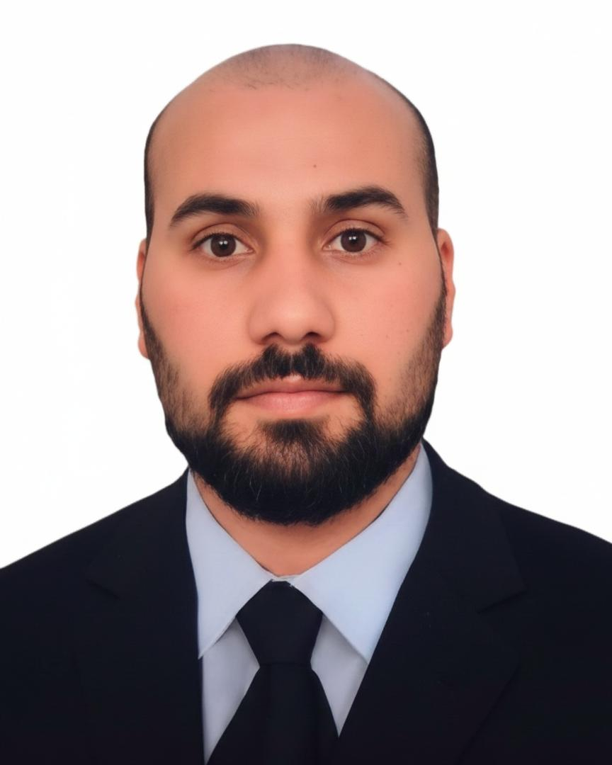

(السيرة الذاتية)
(C.V.)

First: Personal Information |  |  |  |  |  |  |  | اولاً: المعلومات الشخصية
Name: FAEZ HADI ALI |  |  |  |  |  |  |  | الاسم: فائز هادي علي
Date of Birth: 31 \ 3 1986 |  |  |  |  |  |  |  | تاريخ الميلاد: 31 \ 3 \ 1986
Marital Status: Married |  |  |  |  |  |  |  | الحالة الاجتماعية: متزوج
Nationality: Iraqi |  |  |  |  |  |  |  | الجنسية: عراقي
Full Address: Iraq /Thi Qar |  |  |  |  |  |  |  | محل الاقامة: ذي قار /الناصرية
Work Address: Alayen university |  |  |  |  |  |  |  | مكان العمل: كلية العلوم \ جامعة العين العراقية
Major Specialization: Life Sciences  Minor Specialization:Molecular Biology |  |  |  |  |  |  |  | التخصص العام: علوم حياة  التخصص الدقيق: بيولوجي جزيئي
Position: Teaching |  |  |  |  |  |  |  | الوظيفة: تدريسي
Scientific Title: |  |  |  |  |  |  |  | اللقب العلمي:
Languages: English:Arabic |  |  |  |  |  |  |  | اللغات: عربي/انكليزي
Mobile: -----07810981213------ |  |  |  |  |  |  |  | موبايل: --------07810981213----
Personal email: fa898897@gmail.com  Official email: fa898897@gmail.com |  |  |  |  |  |  |  | البريد الإلكتروني الشخصي: fa898897@gmail.com  البريد الالكتروني الرسمي: fa898897@gmail.com
Second: Scientific Degrees |  |  |  |  |  |  |  | ثانياً: الشهادات العلمية
Degree | University/ Count |  | College |  | Year obtained |  |  | تاريخ الحصول عليها |  | الكلية |  | الجامعة / البلد |  | الشهادة
Diploma in Pathological Analysis | Basra Medical Institute |  | Basra Medical Institute |  | 2010 |  |  | 2010 |  | معهد طبي البصرة |  | معهد طبي البصرة |  | دبلوم تحليلات مرضية
B.Sc. in Life Sciences | University of Dhi Qar |  | Faculty of Science |  | 2016 |  |  | 2016 |  | كلية العلوم |  | جامعة ذي قار |  | بكالوريوس علوم حياة
Master | Jankri University |  | College of Medical Sciences |  | 2023 |  |  | 2023 |  | كلية العلوم الطبية |  | جامعة جانكري |  | ماجستير
Third: Scientific Titles |  |  |  |  |  |  |  | ثالثاً: الالقاب العلمية
Scientific Title |  | University |  | Year obtained |  |  |  | تاريخ الحصول عليه |  |  | الجامعة المانحة |  | اللقب
Fourth: Administrative Experiences |  |  |  |  |  |  |  | رابعاً: الخبرات الإدارية
التكليف |  |  |  |  |  |  |  |  |  |  |  |  |  |  | ت
ادارة المختبرات الطبية على طول 15 سنة الماضية لاكثر من مؤسسة صحية |  |  |  |  |  |  |  |  |  |  |  |  |  |  | 1
العمل الاداري في شعبة المهن الصحية والطبية |  |  |  |  |  |  |  |  |  |  |  |  |  |  | 2
ادارة المختبرات الخاصة كذلك |  |  |  |  |  |  |  |  |  |  |  |  |  |  | 3
Fifth: Scientific Achievements |  |  |  |  |  |  | خامساً: النتاجات العلمية

